淡江時報 第 1079 期
莊子華獲土木系金禹獎 鼓勵跨領域學習
學習新視界
【記者周浩豐淡水校園報導】土木系第八屆傑出系友「金禹獎」，於12月12日在E787頒發，本次獲獎者為78年畢業的富樂群建設公司董事長莊子華，系主任張正興開場為在場師生介紹金禹獎的意義與由來，他表示：「『淡江土木』四字本身即具木、火、土、水四行，若再加個『金』字，即五行俱得。再以大禹治水的典故，意喻凡獲金禹獎的系友，除了得到土木系的肯定以外，也期望得獎系友能終生為利國福民而努力。」

會中特別邀請莊子華當年的教授許聖哲前來頒獎，他提到對求學時期的莊子華的印象十分深刻，因為他是個很有衝勁的學生，而且很清楚自己想要什麼，常常會到各個不同場域學習，且畢業後還從事社會服務的工作，是個願意共好分享的人，得到這個獎是實至名歸。之後莊子華分享自己從求學階段，以至到目前工作時期一路上的經歷，同時勉勵學弟妹要時時做自己，處處為別人；決定好自己的目標時，要堅持自己的想法全力以赴去做；處理事情時要多從對方的角度思考，盡力達到最圓滿的結果。他也鼓勵同學遇到機會時要盡力爭取，並在各個領域多作嘗試。

土木四黃琮凱表示：「從莊子華學長的分享中，可以看到學長在求學階段時已經認真學習跟土木工程相關知識，畢業後亦升上研究所向其他領域作嘗試，在職場上更是不斷爭取機會，度過無數難關才會有今天的成就。期望自己也能像學長那樣，在未來的工作上使自己有更大的成長，運用自己的知識與經驗報答社會。」
2019/04/11

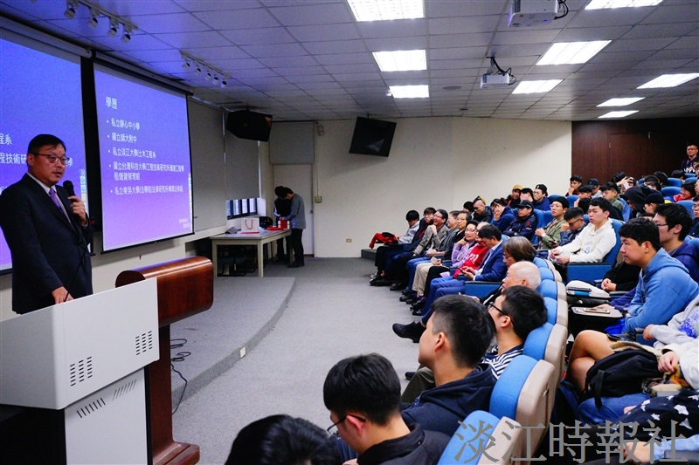
土木系第八屆金禹獎得主莊子華，向學弟妹經驗分享。（攝影／廖國融）

